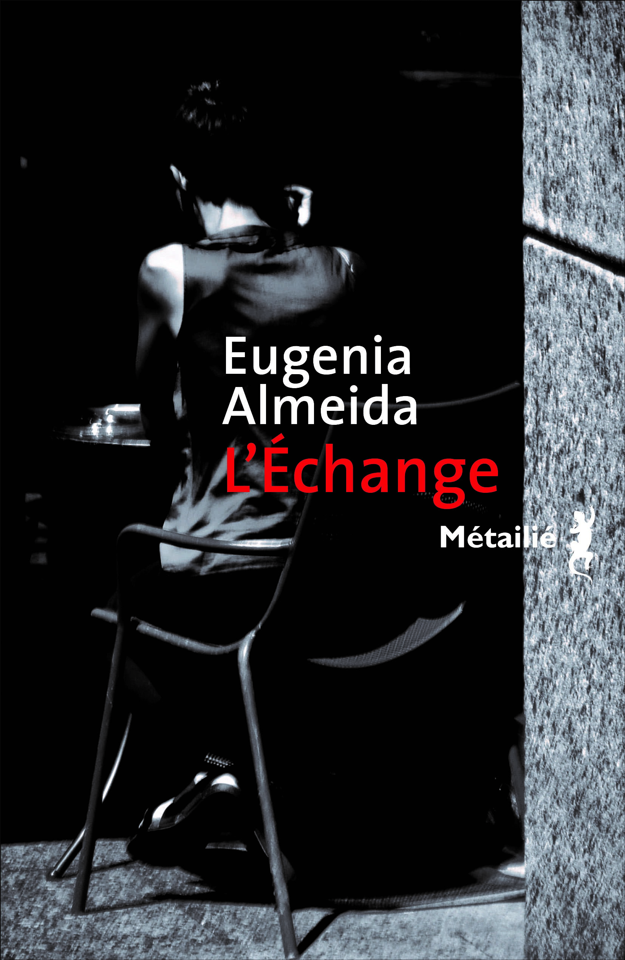**L'Echange : trouble Argentine**

**Eugenia Almeida** (traduit de l'espagnol Argentine par François Gaudry)

Métailié

9791022601412

256 pages

18 euros

Date de parution : 25/08/2016

*21 août 2016*

Ce nouveau roman de l'Argentine **Eugenia Almeida** est habité d'une ambiance particulière accaparante et en même temps perturbante dans laquelle le lecteur plonge dès les premiers mots. Aspiré par une mécanique rythmique rigoureuse et sèche, éprouvé par une tonalité rude mais fascinante, un silence perceptible en continu, profond et oppressant, une histoire politique complexe et effrayante, il ne renonce pas, littéralement magnétisé par la puissance d'une écriture ajustée de façon magistrale à l'intrigue. (*Merci au traducteur François Gaudry*).

Une jeune femme se tire une balle dans la poitrine à la sortie d'un café après avoir menacé un homme. Un journaliste, Guyot, s'interroge et cherche à comprendre ce geste. Les informations transmises par son ami le commissaire Jury attisent sa quête personnelle. Il se renseigne, passe du temps à l'hémérothèque, s'efforce de pénétrer l'intimité de Julia la victime, bientôt secondé par Ostots, une psychanalyste en retraite, amatrice de vodka.

Sans le savoir, il remue le passé, réactive certains événements criminels passés cédés au silence et trouble la tranquillité de certains. Surveillé, mis en garde, il persiste pourtant dans son enquête jusqu'à risquer sa vie et celle de ses proches. Déterminé jusqu'à la folie. *“Il ne sait pas reconnaître les limites. Il ne comprend pas qu’il vaut mieux ne pas remuer certains souvenirs. Que parfois il faut s’arrêter. Se résigner […] A ne pas comprendre.”*

D'une tonalité sans effusion ni éclats de voix, qu'on croirait neutre et laconique, l'histoire progresse, par bribes, extrêmement concise, sous forme de confidences et de conversations, livre des indices avec parcimonie, suggère, laisse entendre, énigmatique, volontairement embrumée et dérangeante. Dit pourtant l'essentiel, retentissante par sa densité.

Parfois le lecteur perd pied, attend des mots qui ne viennent pas, entend des voix qu'il ne reconnaît pas précisément, voudrait comprendre plus vite, pressent la peur et la menace qui enserrent les personnages mais sans pouvoir les contrôler. Le voilà inquiété, fragilisé, dérouté, affaibli à son tour.

Mais cette perte de maîtrise momentanée est utile pour rendre compte de l'opacité de la situation, des liens troubles et inextricables entre le pouvoir, la justice, la police et les médias que l'Argentine, même devenue démocratique, n'a pas su abolir.

Ainsi, dans sa forme, peut-être même davantage encore qu'à travers son histoire, ce livre fait état d'une réalité glaçante, d'un système corrompu étendu et inatteignable, impénétrable et violent.

*“Ce que tout le monde sait mais qu’on ne peut pas dire, les liens, les réseaux, les souterrains, tout l’héritage que cette ville conserve en silence.”*

Etreint par les mots, à l'instar du personnage, le lecteur a saisi toute son impuissance à lutter, est entré, à son tour, "*en enfer".*

Cécile Pellerin

**L'Echange, Eugenia Almeida** , François Gaudry**,** Métailié**,** 9791022601412

Roman argentin